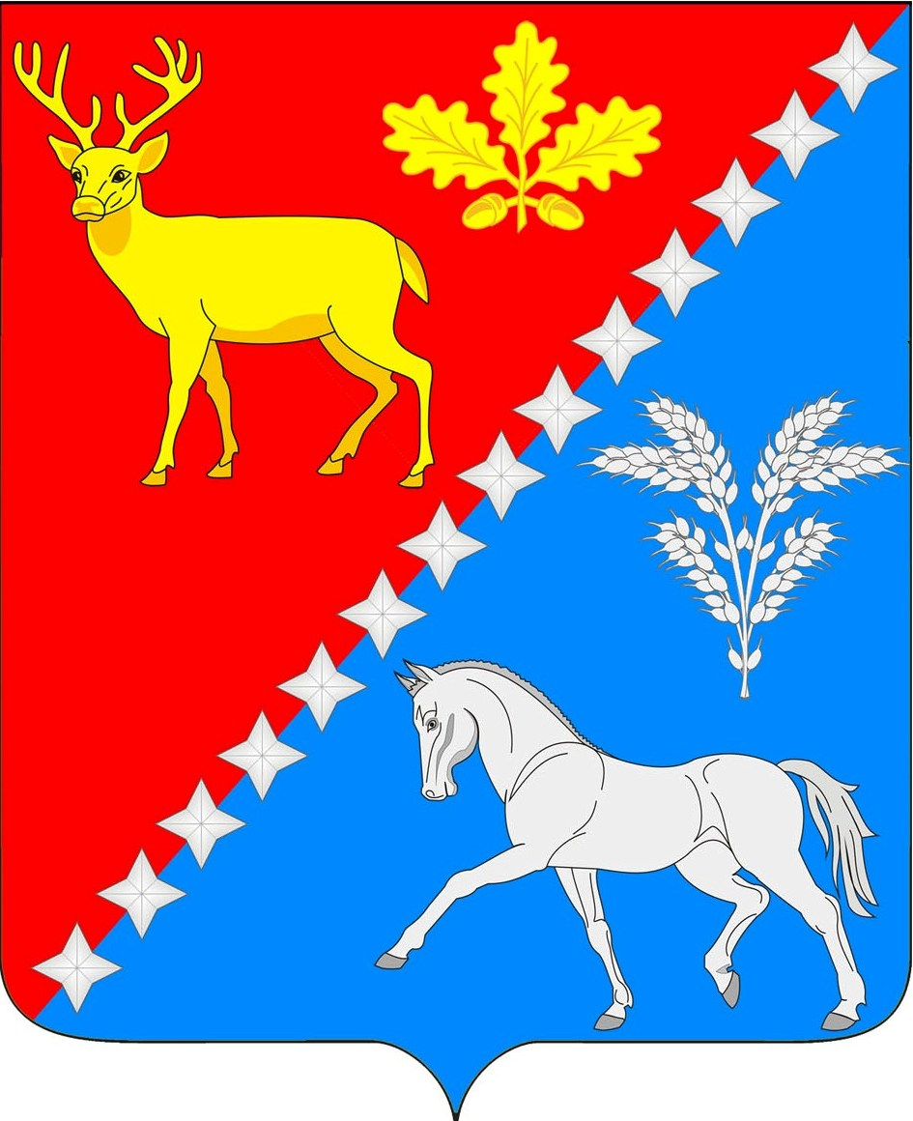
Совет Октябрьского сельского поселения
Красноармейского района
РЕШЕНИЕ
 | от | 24.10.2024 |  | № | 2.2
поселок Октябрьский

О передаче муниципального имущества
в оперативное управление муниципальному казенному
учреждению культуры «Октябрьский культурный центр»

Руководствуясь статьей 63 Устава Октябрьского сельского поселения Красноармейского района, Положением о порядке управления и распоряжения имуществом, находящимся в муниципальной собственности Октябрьского сельского поселения Красноармейского района, Совет Октябрьского сельского поселения Красноармейского района р е ш и л:
1. Закрепить на праве оперативного управления за муниципальным казенным учреждением культуры «Октябрьский культурный центр» муниципальное имущество (приложение).
2. Контроль за выполнением решения возложить на постоянную комиссию по вопросам экономики, бюджету, финансам, налогам и распоряжению муниципальной собственностью (Никитина).
3. Решение вступает в силу со дня его подписания.

Председатель Совета
Октябрьского сельского поселения
Красноармейского района Н.П. Максименко

Глава
Октябрьского сельского поселения
Красноармейского района П.Г. Завгородний

 | Приложение
к решению Совета
Октябрьского сельского поселения
Красноармейского района
 | от |  | №

ПЕРЕЧЕНЬ
имущества, передаваемого в оперативное управление
муниципальному казенному учреждению культуры
«Октябрьский культурный центр»

№  п/п | Полное наименование имущества  (полиграфическая продукция) | Количество  экземпляров, шт. | Цена,  руб. | Балансовая стоимость, руб.
1 | Письма с фронта. Том 5 | 9 | 524,00 | 4 716,00
2 | Письма с фронта. Том 6 | 7 | 502,50 | 3 517,50
3 | Сборник «По страницам красной книги Краснодарского края». Книга 1 | 5 | 490,85 | 2 454,25
4 | Сборник «По страницам красной книги Краснодарского края». Книга 2 | 5 | 490,83 | 2 454,15
5 | Православная энциклопедия 64-й алфавитный том | 1 | 1 000,0 | 1 000,00
6 | Православная энциклопедия 65-й алфавитный том | 1 | 1 500,0 | 1 500,0
7 | Православная энциклопедия 66-й алфавитный том | 1 | 1 500,0 | 1 500,0
8 | Ваня в несказочном городе. Ильин А. | 1 | 575,00 | 575,00
9 | Загадочный человек. Пошагаев Г.Г. | 1 | 690,00 | 690,00
10 | Заповедными тропами. Ефремов Ю.В. | 1 | 1 725,48 | 1 725,48
11 | Ласказки. Сказки о братьях наших меньших. Степанова Л.С. | 1 | 345,00 | 345,00
12 | Наедине с собой. Новожилова О.В. | 1 | 575,00 | 575,00
13 | Правила безопасности. Как вести себя дома и на улице. Тараненко М. | 1 | 460,00 | 460,00
14 | Стихи разных лет. Зиновьев Н.А. | 1 | 460,00 | 460,00
 | Итого: | 6 |  | 21 972,38

Начальник отдела по бухгалтерскому
учету, главный бухгалтер администрации
Октябрьского сельского поселения
Красноармейского района О.В. Кательницкая

